**ETL**

ETL이란 Extract, Transformation, Loading의 약자이다.

내외부의 다수의 데이터를 추출하고 이를 필요에 맞에 변환 후 저장하는 일련의 절차를 의미한다.

정형데이터를 가져와 목적에 맞도록 변환한다.

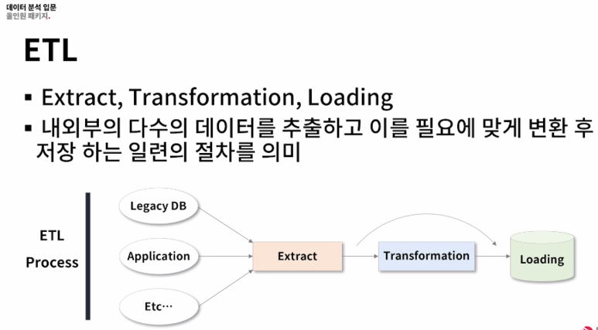

데이터 크기가 크거나, 변환 과정이 자체 시간이 많이 걸릴 때 사용한다.

데이터 웨어하우스를 만들기 위해 중요한 개념이 ETL이다.

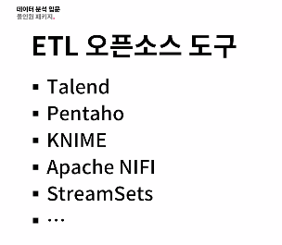

Apache NIFI는 하둡에코 기반의 오픈소스가 많아서 이를 사용하는 기업에서 중요하게 생각한다.

오픈소스, 안전성 등 다양한 요소를 고려해서 도구를 결정해야할 필요가 있다.